**武汉大学计算机学院**

**本科生实验报告**

**Web服务开发实验**

专 业 名 称 ：计算机科学与技术

课 程 名 称 ：软件设计与体系架构

指 导 教 师 ：王健 讲师

小 组 成 员 ：2018302060194 苏洋

2018302110058 郑友强

2018302070004 蒋博为

二○二○年十一月

**1. 实验设计**

在经过学习面向服务的体系结构（SOA）之后，通过编码实现对SOA理论的应用，将其加入到大作业的模块当中。在本项大作业中，针对上一个实验所述设计模式中观察者模式的通过在C#中winform平台调用百度天气api实现对当前天气的显示，同时日后还可以完成对天气的预测以及查看。本项目中是以实现rest 完成对api的调用。RESTful Web 服务（也称为 RESTful Web API）是 一个使用HTTP并遵循REST原则的Web服务。从三个 方面对资源进行定义 –URI，比如：http://example.com/resources/ –Web服务接受与返回的互联网媒体类型，比如：JSON， XML ，YAML 等 –Web服务在该资源上所支持的一系列请求方法（比如： POST，GET，PUT或DELETE）

**2. 代码模块**

⑴RestClient客户端的实现

在RestClient客户端代码中，包含了Rest风格中的get方法、post方法、delete方法、以及put方法。我们可以通过调用这些方法完成对服务端的get请求、post请求、delete请求以及put请求。下面是具体代码实现：

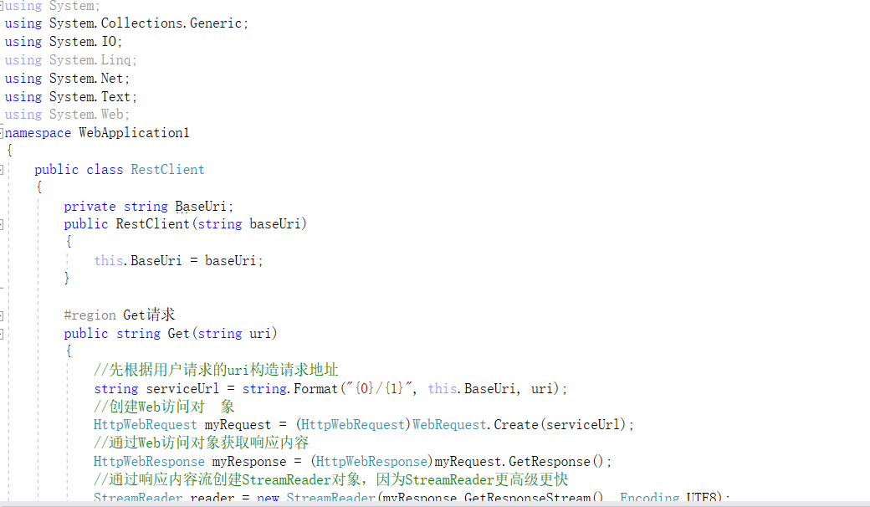

（get请求代码的实现）

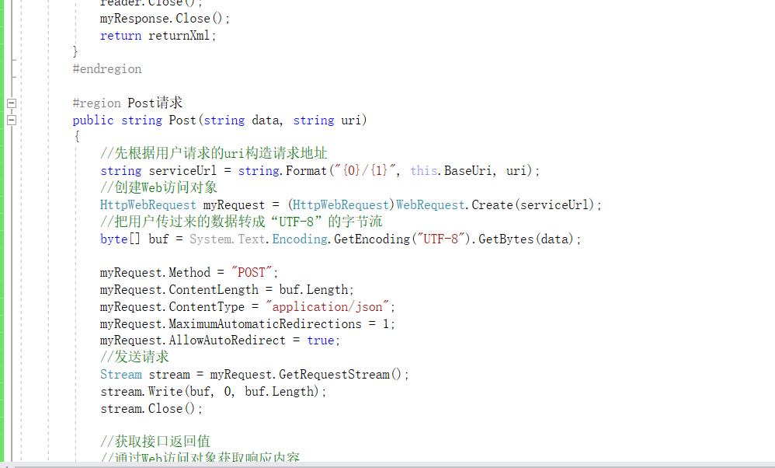

（Post请求的实现）

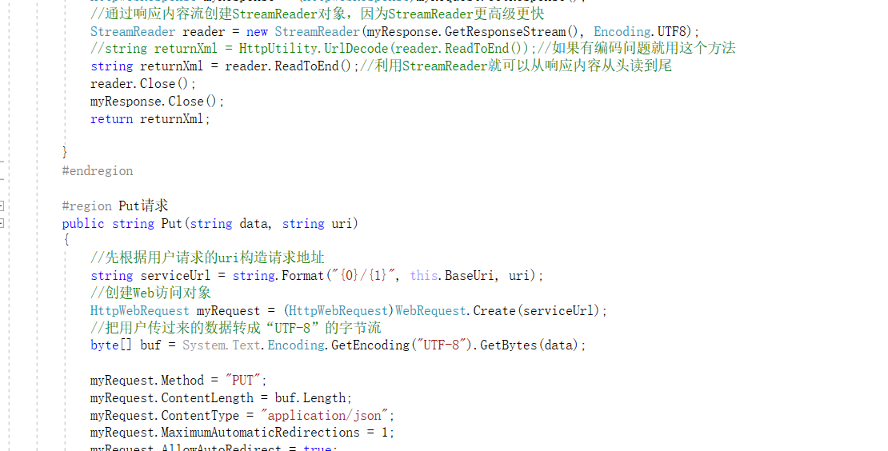

（Put请求的代码实现）

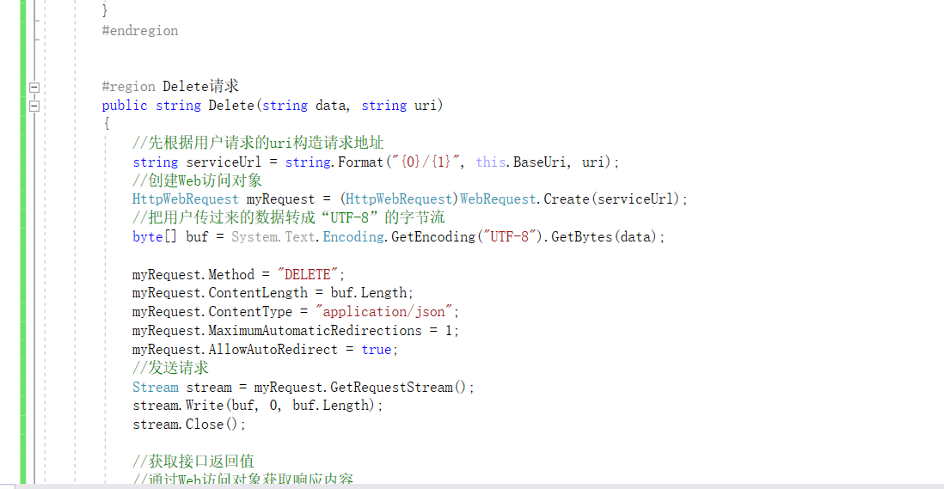

（Delete请求的实现）

⑵在winform窗体程序中实现对api的调用

代码部分：

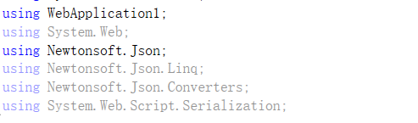

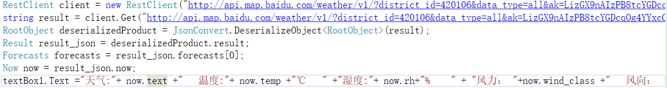

代码说明：通过调用百度api，在RestClient类中利用get方法请求获取到武汉武昌区的天气数据，得到的数据是json数据，我们需要通过序列化和反序列将其结果进行展示。

⑶json数据的序列化和反序列化

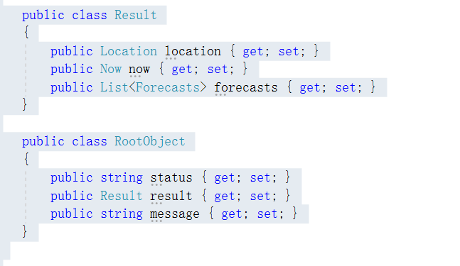

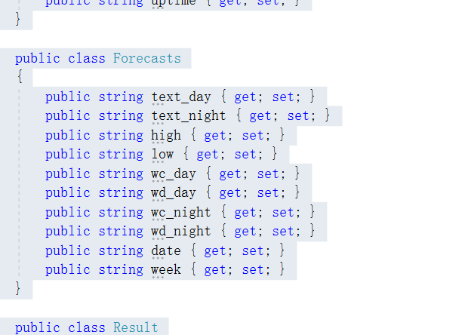

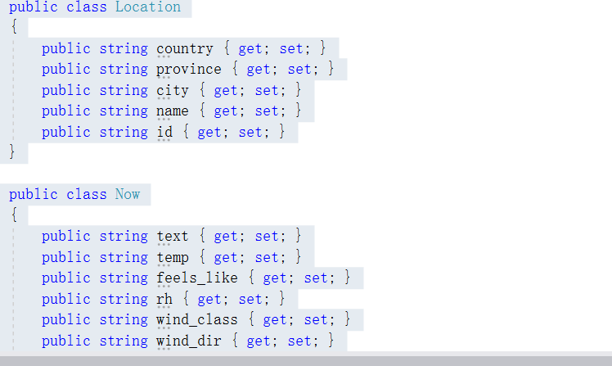

代码说明：通过对获取的到json数据进行转换，将其对应为c#中的类和方法。

本项目调用百度天气api获取到的json数据如下：

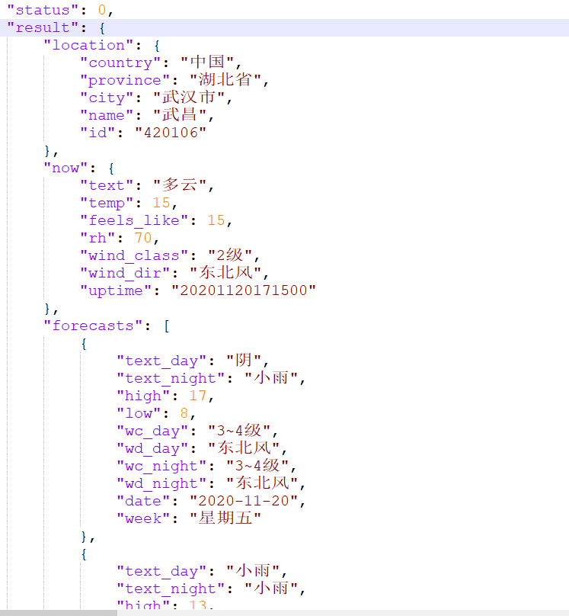

（4）调用结果显示：

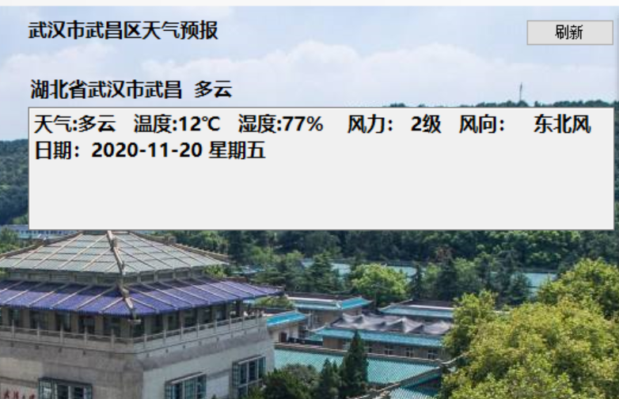

能正常通过百度天气api获取json数据并完成转换显示。完成调用

3.小组成员实验反思与总结

郑友强：在经过这学期的软件架构理论的学习，从最初的UML实验，再到第二次的设计模式，再到最后一次的Web服务开发实验。每次实验都是慢慢深入，从最初的ideal的提出，到最终框架的实现。在最初学习完UML之后，了解的不够深入，直到后面慢慢做实验编写代码才感觉到整个项目实验框架的不完整，前面整个项目的类图过于简单导致了模块之间的高耦合、低内聚，整个模块过于庞大功能之间交互能力较差，与此同时代码的重用度不够高。再到第二次设计模式的实验，UML实验让我们明白了如何根据需求设计软件，这次的设计模式的实验是教会我们如何按照给定的设计模式去完成需求，本次项目也是用到了当中的观察者模式、单例模式和外观模式进行设计，整体软件架构由于前期UML设计有限限制了该项目设计模式的应用。在最后一次的web服务开发实验中，这是第一次个人完成对外部接口服务的调用，面向服务的体系结构，通过实现对百度天气api的调用而不是局限于服务引用。整个项目完成给我了一种很深的感触就是一定要先分析好需求，做好UML实验，完成对整个软件的框架应用到设计模式完成代码逻辑，最后增加应用的服务。与此同时，每次实验报告的撰写和修改也是对整个过程起到了很好的回顾。

蒋博为：通过这次实验，我们小组的每位成员都从中受益匪浅、收获良多。在UML实验中，每一位小组成员都付出了自己的一份力量，在经过认真的讨论以及反复的完善之后，我们成功绘制出了时序图、用例图、类图，不过类图中仍然存在数量关系对应不清的问题，有待进一步提升。设计模式实验中，我们小组每位同学在仔细斟酌、挑选、设计之后，选择了外观模式、观察者模式、单例模式，并合作完成了代码编写，成功实现了三种设计模式。参与了每次实验报告的撰写。

苏洋：这次的实验让我们更规范了程序设计，从类图开始设计，先把整体要实现的功能计划好然后再开始设计，这让我们在写代码的时候思路很清晰，少了很多debug的时间，对整体功能的实现自始至终都牢牢把握，我感觉这次的实验是规范了我们日后程序设计的步骤，给我们提供了正确的思路，当然了，这个过程中也遇到了一些问题，比如在模式设计的时候，就有些无从下手，因为之前写代码的时候没有考虑到这些，最后根据老师提供的示例还有网上的资料学习后并完成了。感觉自己在从0到1的过程中还需要提升，先思考再动手是一个程序员的好习惯

4.小组成员分工和贡献

|  |  |  |
| --- | --- | --- |
| **姓名** | **贡献分** | **贡献** |
| 苏洋 | 20 | UML设计  UML图绘制  设计模式构思、处理代码  后端逻辑处理代码 |
| 蒋博为 | 20 | UML设计  UML图绘制  UML文档撰写  设计模式构思、处理代码  设计模式文档撰写  后端逻辑处理代码 |
| 郑友强 | 20 | UML设计  UML图绘制  设计模式构思、处理代码  设计模式文档撰写  Web服务开发实验  API接口设计、处理代码  API文档撰写  后端逻辑处理代码 |